BLOGS EN HG

suite de l’article pour la revue des Clionautes

La révolution du web 2.0 a gagné les professeurs d’Histoire et de Géographie. Un premier article a analysé les motivations des blogueurs, les contraintes techniques et les enjeux pour l’éducation. Ce second article s’intéresse aux contenus, aux destinataires et à l’impact sur le travail en classe. En quoi les pratiques à l’école, ici et ailleurs, incitent-elles à explorer des voies nouvelles ?
Dans cet article, nous montrerons comment les collègues articulent la rédaction des blogs et les objectifs pédagogiques. Les usages développés sont divers et nous tenterons de dresser un bilan. De nouveaux outils sont mis en place pour s'y retrouver dans cet éclatement de la pédagogie sur Internet. Dans d'autres matières et dans d'autres pays, des collègues explorent des voies possibles.

Explorer les blogs
Les principaux moteurs de recherche disposent d’une entrée « Blogs »

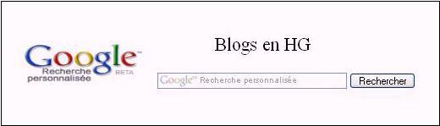 | Google Custom Search a permis de créer une page spécifique en mode texte, afin de pouvoir interroger les archives d’une sélection de blogs. On y trouvera une liste actualisée, à partir de la trentaine de blogs recensés par Etienne Augris, dont ceux de H Billard, R Tribouilloy, G Sabatier, L Brun, A. Loez et J. Blottiere, B Sentier, JC Diedrich, S Sautejeau …http://clioweb.free.fr (blogs)

Le « portail » d’Etienne Augris affiche en permanence les 5 dernières mises en ligne sur un choix de blogs. Anthony Lozach a exploité Netvibes pour suivre l’activité des blogs en collège et en lycée.

Quels contenus ?
La plupart des blogs de profs sont conçus pour une de ses classes ou un niveau. Le nom en témoigne souvent, à moins qu’il ne reprenne celui de l’établissement. L’essentiel du contenu réside dans le suivi du travail scolaire (corrigés de devoirs, cahiers de texte), dans la mise à disposition de supports de cours, souvent sous forme de choix de sites web, dans la publication d’articles techniques (utiliser le TBI, valider le B2i...). Chez les profs d’HG, les blogs sont généralement très visuels, utilisant images et vidéos. En mai, les pages de « révisions » sont très actives. A noter qu’une part non négligeable de ces blogs fonctionne en circuit fermé, l’accès se faisant sur mot de passe. Enfin, plus rarement, les élèves peuvent être mis à contribution soit par la rédaction d'article, soit par la réponse à un questionnaire sur un travail web.
La majorité des blogs dépendent d'un auteur unique, comme les sites web indépendants ; les messages traduisent en général un point de vue personnel argumenté et critique sur un thème lié à l'actualité. Le départ, c’est souvent un livre ou un article. A l’inverse, la rédaction de l’ouvrage « L'alchimie des multitudes » a bénéficié des échanges préalables sur Transnets, le blog de Francis Pisani, un des auteurs.
Pour Bruno Sentier, le moteur est « la curiosité des élèves, essentiellement, pour les thèmes abordés dans mes différents billets. Tous nous avons déjà vécu cette situation : résolu à aborder tel sujet pendant une heure de cours, nous la finissons en ne l'ayant pas terminé, mais en ayant abordé un autre tout aussi passionnant. » Il poursuit : « ce blog est devenu pour moi une véritable soupape, un complément que j'aime à retrouver pour me livrer à des recherches personnelles modestes. Presse, internet, revues, encyclopédies, cours personnels : j'utilise tout afin d'obtenir un billet agréable à lire et assez simple d'accès. » Julien Blottière reprend souvent des articles qui lui ont plu : L'Histoire, les quotidiens.... « J'utilise ensuite des ouvrages de vulgarisation et je compile le tout. » Du coup, ces synthèses constituent une ressource documentée et adaptée pour l'enseignement.

Pour le professeur blogueur, l'exercice peut tourner au sacerdoce ! « Un article peut me prendre d'une heure à... une semaine ! Par exemple, sur une question que je croyais pourtant simple "Comment les Arabes furent-ils arrêtés à Poitiers ?", j'ai du travailler pendant plus d'une semaine, redécouvrant les documents que j'avais utilisé pour préparer mon CAPES, renouant avec la pratique d'un lexique pour l'armement au Moyen Age. Cela m'a donné à sérieusement à réfléchir puisque j'ai "(re)découvert" que les sources arabes et franques se contredisaient pour le moins... Tout cela à partir d'une question anodine de ma toujours curieuse Emilie en 5eme ! Et je ne vous parle pas de la question encore plus "bête" : "Peut-on voyager dans le temps ?"). Pour y répondre, la thématique m'a tellement passionné que j'ai dû demander l'aide d'un ami, professeur à l'école des mines de Douai, pour qu'il m'éclaire sur les quelques points très techniques de la théorie de la relativité. Qui a dit que le métier d'enseignant n'était pas passionnant ? ».
Inutile de préciser que la publication régulière nécessite une bonne organisation et est très souvent chronophage.

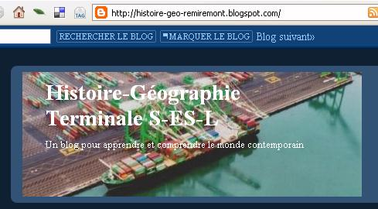 | Le blog d’E Augris propose de très nombreux dossiers :  La Grande Guerre vue d'ailleurs,  France-Allemagne : Mémoires de guerres,  L'année 1968 en France et dans le monde,  Conteneurisation et mondialisation…  http://histoire-geo-remiremont.blogspot.com/

Qui utilise les blogs ? Les destinataires et l’audience.
C'est une des raisons de l'audience soutenue de ces blogs (500 visites/jour pour le Bricabraque, plus de 60.000 visites depuis le mois d'octobre 2007 pour Les échos d'une heure). Quelques blogs connaissent un succès qui dépasse largement le cadre de la classe. D'autres plus confidentiels remplissent simplement leur rôle d'accompagner les élèves dans leurs apprentissages. Pourtant, il reste difficile de mesurer l'audience auprès des élèves concernés, ceux du professeur blogueur !
Pour J. Blottière, « certains (élèves) semblent intéresser et s'y rendent souvent. J'espère en tout cas qu'il leur sert. Ils utilisent surtout les propositions de croquis et les articles consacrés aux notions et définitions. Les plus curieux apprécient les articles un peu plus fouillés (sur les JO, les chansons et les guerre du Vietnam). » Même souci utilitariste pour les Echos d'une heure : « Ce sont surtout mes élèves de 3eme qui en sont le plus friands (avec 4 ou 5 grands fidèles). Les autres y viennent de temps à autre pour voir la réponse à LEUR question. Ils aiment aller voir le Blog pendant les heures de CDI, et quelques parents m'ont dit leur satisfaction d'avoir ce Blog (ou outil) à leur disposition . Certains m'ont même avoué le lire pour leur propre culture... ».
En 2007, Gilles Sabatier a interrogé les élèves d’une classe de Terminale S : 12% disent consulter le blog très régulièrement - 42% régulièrement - 29% rarement - 17% jamais 46% trouvent le blog « très intéressant », 4% « assez intéressant », 8% « à améliorer » (en mettant le travail des élèves davantage en valeur), 17% « peu utile », 4% « à développer » (pour rattraper les cours en cas d'absence), 4% « à abandonner » (cela pénalise ceux qui n'ont pas internet).
Les commentaires laissés sur les blogs montrent aussi que de nombreux autres lecteurs arrivent souvent via les moteurs de recherche. « J'ai pris peu à peu conscience du fait que j'écrivais pour un public plus large. Chaque lecteur est à mes yeux quelqu'un avec qui j'ai envie de partager mes passions et mes quelques connaissances. Je regrette seulement que les commentaires ne soient pas parfois plus nombreux... » conclut Bruno Sentier.

Les blogs et le travail des élèves
Pour sensibliser les élèves, les professeurs évoquent les articles publiés en classe, voire les montrent grâce au vidéo-projecteur. C'est un excellent support pour réagir à l'actualité (mort de Lazare Ponticelli, le dernier poilu, par exemple). De plus en plus de collègues, comme J. Blottière, font de leur blog un support de publication des travaux d'élèves : « Pour les vacances, les élèves doivent mettre au point des fiches de révisions, afin de pouvoir ensuite les mettre en fichier sur le blog, ce qui le permettra de mutualiser leur travail. » François Arnal a fait œuvre de pionnier en Géographie ; en classe prépa, la mutualisation est plus difficile ; ses étudiants accèdent, en circuit restreint, à un volume important de documents. Il participe à la mise en place d’une communauté wiki sur le Café pédagogique. En lycée, les TPE débouchent fréquemment sur la création d’un blog, souvent multimédia. Des blogs préparant et relatant les voyages pédagogiques existent également.
Parmi les pistes exploitées pour mettre les élèves au travail, on peut citer :
- Les Echos d'une heure : des échanges riches et sympathiques entre les élèves et les professeurs sur des programmes télé ! Les Questions de la Semaine animent fortement le blog. Un très bon concept.
- Après une sortie pédagogique au château de Blandy-lès-Tours et la collégiale de Champeaux, M. Raingeard mobilise les ressources d'Internet pour mettre ses élèves au travail.
- Vincent Pauthier met en ligne des quiz formatifs individualisés pour ses Terminales, comme cet exemple sur la IVeme République.
- Caroline Tambareau publie grâce à Calameo une analyse de la ville de Chicago avec des 6eme.
Certes, ses travaux pourraient parfaitement trouver leur place sur le site d'un établissement. Mais aux commandes de son blog, le professeur peut être très réactif. Le dynamisme des blogs est aussi dû à l'innovation des collègues, le souci de créer des relations privilégiées avec ses élèves, et une dose d'individualisme.

LE BLOG H2G2.0 http://hg-avallon.over-blog.com/
David Landry a créé le blog H2G2.0 pour disposer d’un outil d’échange avec les élèves et leurs parents.
Son évaluation d’un travail en cartographie illustre un des usages possibles, destiné à valoriser les travaux des élèves. « Pour l’étude de la région en 1ère, j'ai commencé par numériser un choix de croquis pour que chaque élève puisse voir le travail de ses camarades et ainsi profiter de la diversité des approches. L’ensemble des croquis élaborés lors d’un contrôle sur les « Réseaux urbains et de transports à grande vitesse en France et en Allemagne » a été mis en ligne grâce à Picasa. http://hg-avallon.over-blog.com/article-18121661.html

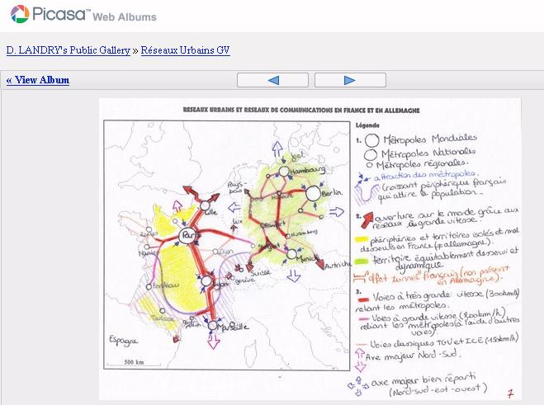 | 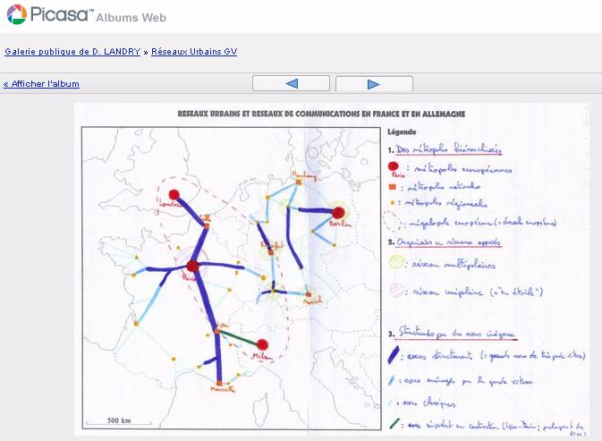
source : http://picasaweb.google.fr/dlandry89/RSeauxUrbainsGV
Slideshare a servi à diffuser quelques diaporamas sur la liaison Lyon-Turin dans le blog. En histoire, un choix de cartes traitant le thème « La Méditerranée au XIIeme » peut être consulté en ligne. Pour héberger des fichiers volumineux, pour diversifier la présentation, des sites comme Mediamax, Mediafire ou Divshare ont été utilisés. L’utilisation du blog s'est aussi peu à peu diversifiée et son contenu s’est enrichi.
David Landry assure également une veille sur les blogs en cartographie, en se servant de Netvibes et les flux rss. Il espère pouvoir mettre à la disposition des élèves une version de ce travail.
http://www.netvibes.com/h2g2#Cartographie

LES BLOGS ET L’EDUCATION
Nos collègues québécois ont pris de l’avance dans la réflexion sur le rôle des blogs.
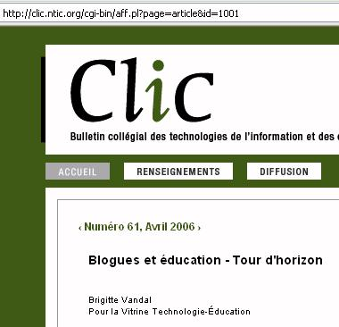 | - Brigitte Vandal, « Blogues et éducation - Tour d'horizon » - Clic 61- avril 2006. http://clic.ntic.org/cgi-bin/aff.pl?page=article&id=1001  . Mario Asselin, « Les blogues: de puissants outils pour faire apprendre » - SavoirsCDI 2006. Le « carnet » de Mario Asselin est hébergé sur le site de l’Opossum (« le petit mammifère futé qui se faufile entre les pattes des dinosaures ! »). «Pourquoi bloguer en contexte d'affaires ? » Sur ce dernier site, une publicité répond : pour influencer, vendre, informer, apprendre, se définir, se connecter, être vu, communiquer, provoquer, se souvenir répondent les auteurs… http://www.opossum.ca/ - http://savoirscdi.cndp.fr/pedago/Blogs/MarioAsselin.pdf

L’analyse des usages est également très développée chez nos collègues de Lettres, concernés en premier chef par l’écriture en ligne. http://clioweb.free.fr/dossiers/blogslettres.htm
. La pédagogie du blog, Caroline d’Atebekian
http://www.mission-laique.asso.fr/pedagogie/pdf/EF04/07_16_EF04.pdf
. Blogs : quelles applications pédagogiques ? Haydée Maga - Franc-Parler 2005-2008
http://www.francparler.org/parcours/blogs_applications.htm

Ces études suggèrent de nombreuses typologies, qui semblent varier en fonction du statut de l'analyste :
dans son « Tour d'horizon », Brigitte Vandal fait la distinction entre le blogue du professeur, celui de la classe, ceux des élèves. Une page de SavoirsCdi différencie « blogs professionnels », « blogs privessionnels », « blogs institutionnels »… A propos des usages en bibliothèque(s), Jean-François Lutz (Metz) sépare trois fonctions : un outil de veille, un outil de communication, une ressource documentaire. Des lycéens distinguent, dans le cadre d’un TPE mis en ligne, « blog politique », « blog d'actualité », « blog du journalisme », « blog professionnel », « blog passion ».. http://www.blogg.org/blog-17509.html
En prenant appui sur l'article en anglais de Wikipedia, une ébauche de typologie a été proposée sur Clioweb, en fonction de quatre critères majeurs : quel(s) auteur(s) ? quels contenus ? quelles techniques utilisées ? Quels publics ?

Quel futur pour les blogs en HG ? Parmi les évolutions perceptibles, une amorce de coopération semble se dessiner, dans le cas du blog « Lire-écouter-voir ...la suite », une réalisation conjointe de J-C Diedrich, J. Blottiere, E Augris, R. Tribouilloy. Un partage des tâches et une spécialisation technique et thématique semblent aussi apparaître : les « Arts pour tous » (Jérôme Picq), le cinéma (Gilles Sabatier), la vidéo et la musique (Eric Rulier, « hgfun »). Cette spécialisation est davantage développée Outre-Manche : animations, cinéma, Schemes of work (SOW), photos…

L’usage des blogs soulèvent de nombreuses questions, souvent héritées du web des pionniers :
- La reproduction de documents respecte-t-elle toujours les règles en usage ?
- La validation. La question devrait être relativisée dans le cas d’un site de prof, réalisé par un professionnel identifiable. Cela n’empêchera pas certains internautes d’attendre une certification hiérarchique.
- Le temps. Le travail scolaire ne risque-t-il pas d’empiéter sur le temps familial des enseignants et des élèves ?
- Les commentaires. Ils font la spécificité des blogs grand public. Un billet de Pierre Assouline sur l’ouvrage « Aristote au Mont Saint-Michel » a suscité plus de 500 messages. Les blogs scolaires peuvent-ils donner une place plus grande aux commentaires et accroître ainsi leur interactivité ? http://tinyurl.com/3wjvyq

Face aux blogs scolaires, on continuera de s’étonner devant « cette certitude que son propre travail mérite large diffusion ». On peut aussi, comme Francis Pisani, y voir à l’œuvre « l’alchimie des multitudes ». La question centrale devient alors : comment repérer ces initiatives individuelles bénévoles, les fédérer ces énergies au service d’une école en mutation dans une optique de mutualisation ?
Les adresses des blogs mentionnés dans cet article sont disponibles dans la page Blogs du site Clioweb.
http://clioweb.free.fr/

